Automatizační cvičení

|  |  |  |  |  |
| --- | --- | --- | --- | --- |
| **A4** | 107. Logický obvod – kodér / dekodér | | | |
| Dobeš Daniel | |  | 1/3 | Známka: |
| 17. 10. 2018 | | 24. 10. 2018 |  | Odevzdáno: |

Zadání:

Navrhněte logický obvod podle zadání pomocí hradel NAND (7400, 7404, 7410).

76315 / 52630

Postup:

|  |  |  |  |  |  |  |  |
| --- | --- | --- | --- | --- | --- | --- | --- |
| **in** | **c** | **b** | **a** | **out** | **C** | **B** | **A** |
| 7 | 1 | 1 | 1 | 5 | 1 | 0 | 1 |
| 6 | 1 | 1 | 0 | 2 | 0 | 1 | 0 |
| 3 | 0 | 1 | 1 | 6 | 1 | 1 | 0 |
| 1 | 0 | 0 | 1 | 3 | 0 | 1 | 1 |
| 5 | 1 | 0 | 1 | 0 | 0 | 0 | 0 |

A:

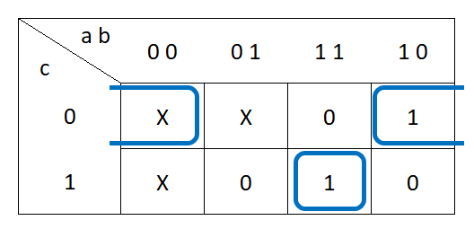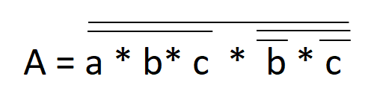

B:

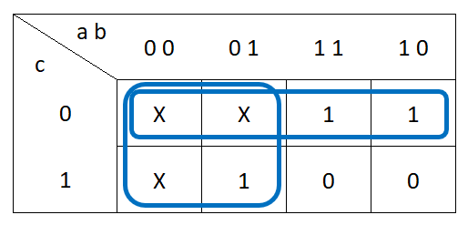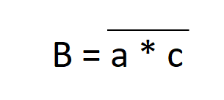

C:

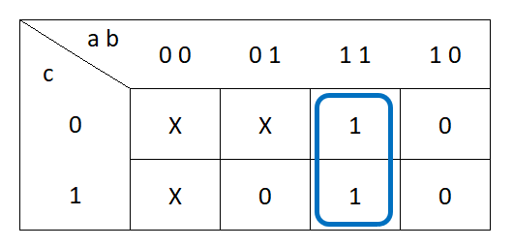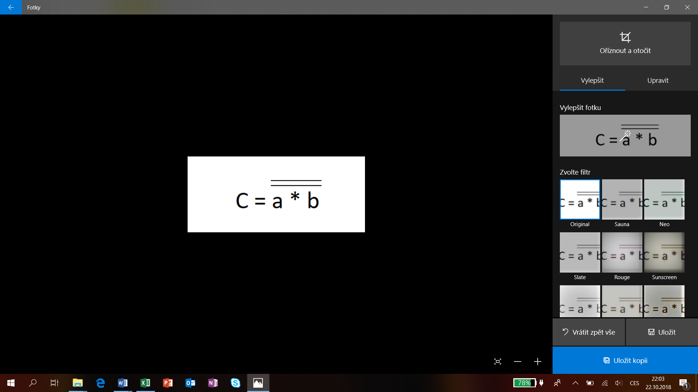

Schéma zapojení:

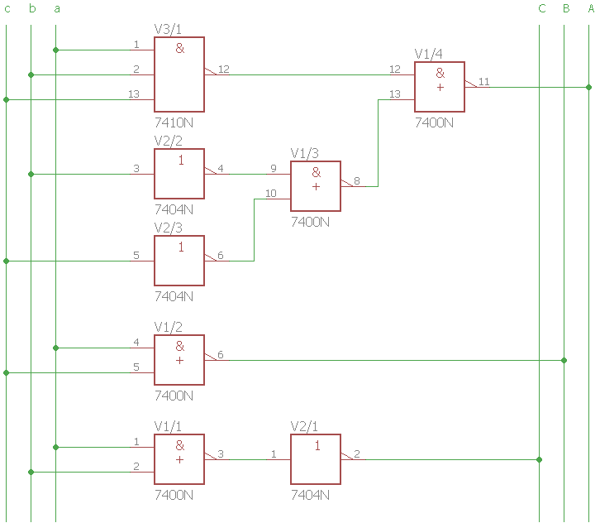

Závěr:

Kodér/dekodér pracoval správně, pouze jsem při náčrtu udělal jednu chybu, tudíž jeden výsledek nebyl správně.